MÜH.FAK.

BİLGİSAYAR MÜH. BÖLÜMÜ
SAYISAL ELEKTRONİK LAB.

DENEY NO:7

KARE DALGA ÜRETEÇLERİ
Deneyin Amacı:

555 entegre devresini veya kapı entegrelerini kullanarak astabil, monostabil işaretler üretmek ve bunları sayısal devrelerin Clock işareti v.b. maksatlar için kullanmak.

Ön Bilgi:

555 Zamanlayıcı, IC olarak gerçekleştirilmiş, yaygın olarak çok yönlü bir şekilde kullanılan bir devredir. İçinde 23 transistör, 2 diyot, ve 16 direnç vardır. Toplam 8 bacaklı olup tek chip üzerine monte edilmiştir. 556 entegresi ise iki tane 555 entegresinin birleştirilmiş halidir ve 14 bacaklıdır. 555 entegresinin devre şeması ve bacak bağlantıları Şekil 7.1’ de görülmektedir.

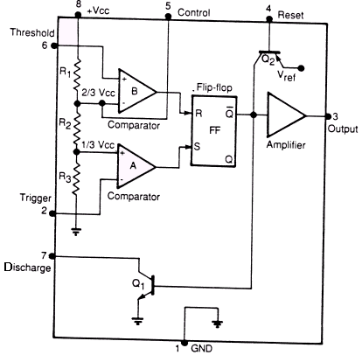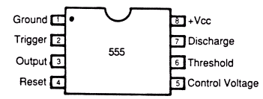

Şekil 7.1. 555 IC blok diagramı ve bacak bağlantısı

555 entegresi, iki temel işletim moduna sahiptir; Astable ( kararsız multivibrator- kare dalga üreteci) ve monostable (Tek kararlı) modlar.
Monostable mod’da, cihaz, one-shot (tek-vuruşlu, mono flop- Tek kararlı devre) olarak çalışır. Basit olarak tek-adımlı işlem olarak işletilebilir. Yani dışarıdan bir uyarma gelmediği müddetçe çıkış işareti kararlı konum seviyesinde bekler. Tipik uygulamaları; zamanlayıcılar, darbe detektörleri ve dokunmatik anahtarlardır.
555, astable veya serbest-modda’ da çalıştırılabilir. Bu modda, cihaz bir osilatör olarak çalışır (Kare dalga osilatörü). Yani çıkış işareti kararlı bir seviyede durmaz devemlı olarak kendiliğinden 0 ve 1 seviyelerine değişir. Bilinen uygulamalar; LED, lamba flaşörleri, darbe üreteci, mantık kilitleyiciler, ve tone üretecidir. Burada tartışılan uygulamalar, daha çok mantık devrelerle ilgili olarak kullanılan uygulamaların sadece bir kaçıdır.
Astabil Multivibratör (Kare dalga üreteci) devresinin 555 Entegresi ile gerçekleştirilmesi:

555 entegresi ile kare dalga üretmek için birçok devre vardır. Bunlardan en çok bilinen ve kullanılanı Şekil 7.2’de görülmektedir. Bu devrede kare dalga çıkış işaretinin lojik1 ve lojik 0 süreleri ve periyodu kullanılan komponentlere bağlı olarak değişmektedir.

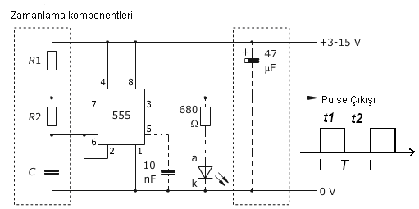

Şekil7.2. 555’li kare dalga üreteci devresi

Bu devrenin çıkış işaretinin,

Frekansı ;
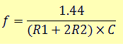
Periyodu;
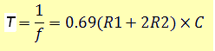
Lojik 1 ve Lojik 0 süreleri;
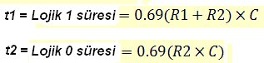

Geçerlilik oranı (Duty Cycle);
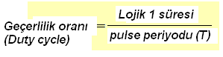
Formulleriyle hesaplanır. Formüllerden de anlaşılacağı gibi; MΩ mertebesinde direnç ve μF mertebesinde kondansatör seçimi hz mertebesinde frekans oluşturur. Yine kΩ mertebesinde direnç ve μF mertebesinde kondansatör seçimi khz mertebesinde frekans oluşturur.
Ayrıca, R1 ve R2 arasındaki ilişkinin lojik1 ve lojik0 sürelerinde etken olduğunu, R2 ≥ 20*R1 durumunda sürelerin yaklaşık eşit olacağını, devrenin güvenli çalışması açısından R1 direncinin en az 100Ω seçilmesinin tavsiye edildiğini göz ardı etmeyiniz.
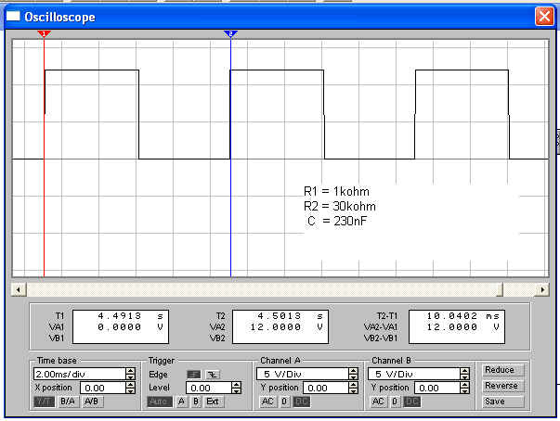
Şekil 7.2.b – 555’li kare dalga üretecinin çıkış işareti (EWB ortamında)
555 devresi ve en az komponent kullanılarak oluşturulabilecek bir kare dalga üreteç devresi de Şekil7.3’te verilmiştir.
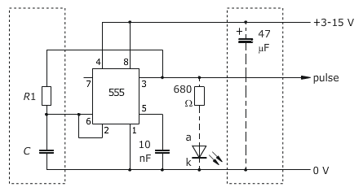
Şekil 7.3. En az komponent kullanılan kare dalga üreteç devresi

Bu devrenin çıkış kare dalga işaretinin frekansı;
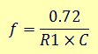
İle hesaplanır. İşaretin Lojik 0 ve Lojik 1 süreleri biribirine eşittir. Ve bu süreler,

L0 = L1 = 0.69x(R1xC)
Monostabil (Tek kararlı) devrenin 555 entegresi ile gerçekleştirilmesi:
Bu devre de değişik şekillerde gerçekleştirilebilir. En çok kullanılanlardan biri Şekil 7.4’te görülmektedir.
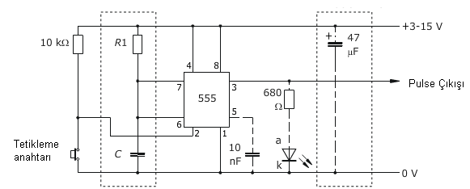

Şekil 7.4. 555 entegresi ile monostabil devresinin gerçekleştirilmesi

Bu devrenin çıkış işaretinin kararlı konumu Lojik 0 seviyesidir. Devrenin tetikleme anahtarından işaret uygulandığı andan itibaren çıkış işareti kararsız konuma (Lojik1 seviyesine) geçer, kararsız konumda bekleme süreci
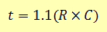
İle hesaplanır. Devre çıkışı bu zaman sonunda tekrar kendiliğinden kararlı konumuna (Lojik 0) gelir ve yeni bir tetikleme işareti uygulanana kadar bu konumda bekler. R direncinin Ω, kapasitenin F mertebesinde seçimi çıkış kararsız konumunu saniyeler, R direncinin kΩ, kapasitenin μF mertebelerinde seçimi çıkış kararsız konumunun ms mertebesine getirdiğini de göz önüne alınız..
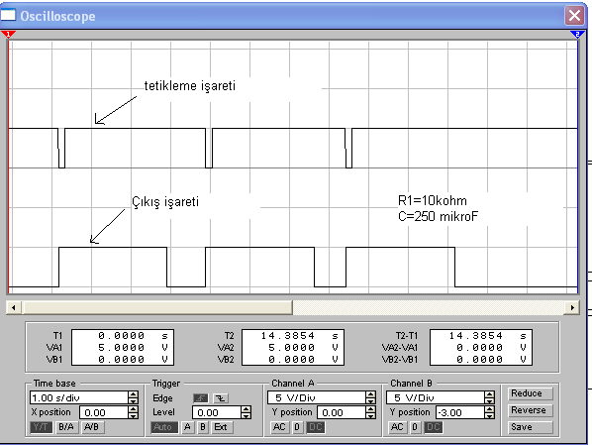
Şekil7.4.b. 555’li monostabil devrenin tetikleme ve çıkış işareti (EWB ortamında)
Lojik kapılarla oluşturulan Multivibratörler
Astabil veya Monostabil işaret üretici devreleri kombinasyonal lojik kapı devreleri ile de gerçekleştirilebilir.

- Astable Multivibratör ((Kararasız ikililer)
Astable Multivibratörler, devreye çalışma gerilim uygulandığı andan itibaren dışarıdan herhangi bir tetikleme sinyaline gerek kalmadan devredeki zamanlama elemanlarının belirledikleri zaman aralıklarında devamlı durum değiştiren devrelerdir. Şekil 7.5'de bir astable multivibratör devresi verilmiştir.
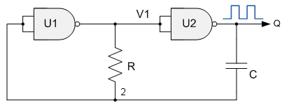
Şekil 7.5. Astable multivibratör devre şeması.
Bu devrede çıkış kare dalga işaretinin periyodu (T)

T = 2.2 x (RxC)

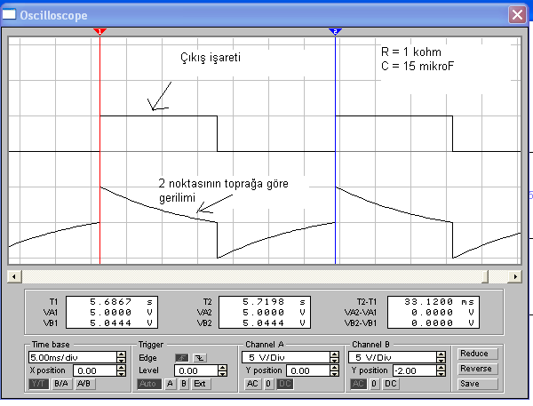

Şekil 7.5.b NAND’li Astabil devresinin çıkış gerilimi (EWB ortamında)

b) Monostable (Tek Kararlı) Multivibratör
Monostable Multivibratörler, girişlerine tetikleme sinyali uygulandığında konum değiştirip zamanlama elemanlarının belirledikleri sürece bu konumda kalan, süre sonunda tekrar ilk duruma (kararlı konuma) dönen devrelerdir. Şekil 7.6'da bir monostable multivibratör devresi verilmiştir.
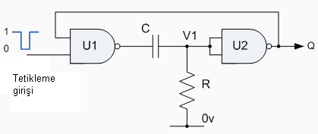
Şekil 7.6 İki NAND kapılı monostable multivibratör.
Bu devrede çıkış işaretinin kararsız durumda bekleme süresi;

T = 0.7xRxC

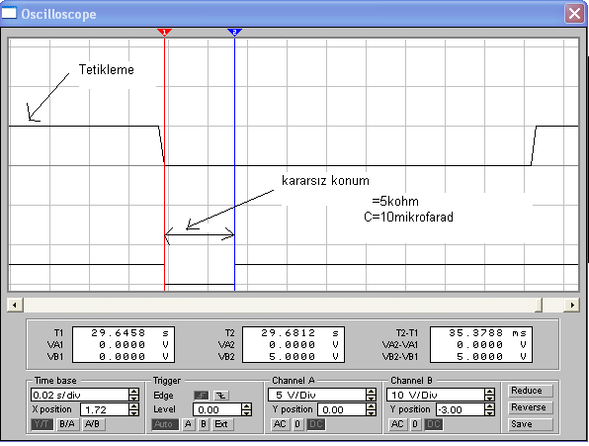

Şekil 7.6.b İki NAND kapılı monostable devrenin giriş ve çıkışı (EWB ortamında)

Hazırlık Soruları
- Astable Multivibratör nasıl çalışır? Nereler de Kullanılır? Çeşitlerini araştırınız.
- Monostable Multivibratör nasıl çalışır? Nerelerde Kullanılır?Çeşitlerini araştırınız.
- Bistabil Multivibrator nedir? Nasıl çalışır? Çeşitlerini araştırınız.
- Uygulamalar kısmındaki deneyleri EWB ortamında gerçekleştirerek deneye geliniz.
UYGULAMALAR:
Uygulamalarda 555 entegresi ile ve lojik kapılar ile astabil ve monostabil devreler gerçekleştirip elde edilen işaretler incelenecektir.
Gerekli malzemeler:
CADET, 555 IC, 7400 IC , 47kΩ, 2.2 kΩ,10 kΩ, 22 kΩ potansiyometrik direnç, 100 Ω v.b direnç, 22uf, 200nf, 250uf, 10uf kondansatör.

1- 555 IC ile Astabil Multivibratör (Kare Dalga Üreteci) Tasarım Deneyi
- Yaklaşık 1 khz’lik bir kare dalga elde etmek için; 555 entegresi ve değerlerini hesaplayacağınız uygun komponentler ile; Şekil 7.2 ’deki devreyi bord üzerinde oluşturunuz. Sorumlu nezaretinde devreye enerji veriniz.
- Devrenin çıkış işaretinin frekansını osiloskop aracılığı ile belirleyiniz.
- İşaretin lojik 1 ve 0 sürelerini osiloskopta ölçüp tabloya kaydediniz.
- Devredeki direnç ve kondansatör değerlerini değiştirerek 2 farklı frekanslı çıkış işareti elde ediniz. Bu işaretlerin frekans, periyot, geçerlilik oranı ve kullanılan devre elemanlarının değerlerini bir tablo halinde kayıt ediniz.
- Devrenin çıkışını bord üzerinde bir LED’e bağlayarak durumu gözleyip yorumlayınız.
Not: Devrenin çıkış işaretinin frekansının yaklaşık f = 1 khz olması için, R1= 1 kΏ alarak R2 ve C’yi hesaplayabilirsiniz.

2- 555 IC ile Monostabil Multivibratör (Tek kararlı işaret üreteci) Tasarım Deneyi
Kararsız konumda yaklaşık 100ms kalan devre için gerekli komponent değerlerini hesaplayıp (C=10uf alınız), Şekil7.4’deki devreyi bord üzerinde oluşturunuz. Sorumlu nezaretinde devreye enerji veriniz.
- Devrenin tetikleme işaretini ve çıkış işaretini eş zamanlı olarak osiloskopta inceleyiniz. Çıkış işaretinin kararsız konumda beklediği süreyi ölçünüz ve kaydediniz.
- Değişik R ve C değerleri için deneyi tekrarlayıp değerleri bir tabloya kaydediniz.Yorumlayınız.
- Devrenin çıkışını bord üzerindeki LED’e bağlayınız ve durumu gözleyiniz.

- Kapı Entegreleri Kullanılarak Astable ve Monostable Tasarım Deneyi
- Astable Multivibratör (Kare Dalga Üreteci)
Şekil 7.5’teki devrenin çıkış kare dalga işaretinin periyodunun, yaklaşık 10 ms olması için devrede kullanacağınız komponent değerlerini hesaplayınız.
- Devreyi bord üzerinde gerçekleştirdikten sonra , sorumlu nezaretinde enerji veriniz.
- ÇıkıştaÜretilen işaretin periyodunu, genliğini, frekansını osiloskop kullanarak belirleyiniz.
- Farklı R ve C değerleri için 1 ve 2'inci şıktaki işlemleri tekrarlayınız.
- Aldığınız tüm değerleri tablo halinde yazınız.
- Monostable (Tek Kararlar) Multivibratör
Kararsız konumda yaklaşık 100ms bekleyen monostabil için R ve C değerlerini hesalayınız.
- Şekil 7.6'deki devreyi hesap ettiğiniz komponentler ve 7400 entegresi kullanarak bord üzerinde gerçekleştiriniz. Sorumlu gözetiminde devreye enerji veriniz.
- T tetikleme girişine bord üzerindeki kare dalga üretecinden işaret uygulayınız.
- Tetikleme girişi ve Çıkış işaretini, osiloskopta gözleyiniz.
- Darbe genişliklerinin sürelerini tespit ediniz. Bu devre çıkışının kararlı konumu hangi seviyedir.
- R ve C değerlerini değiştirerek bu dalga şekillerinin değişimini gözleyiniz.
- Aldığınız tüm değerleri tablo halinde yazınız.
Değerlendirme soruları
- Astable ve monostable devrelerinde RC değerleri devreyi nasıl etkilemektedir?

